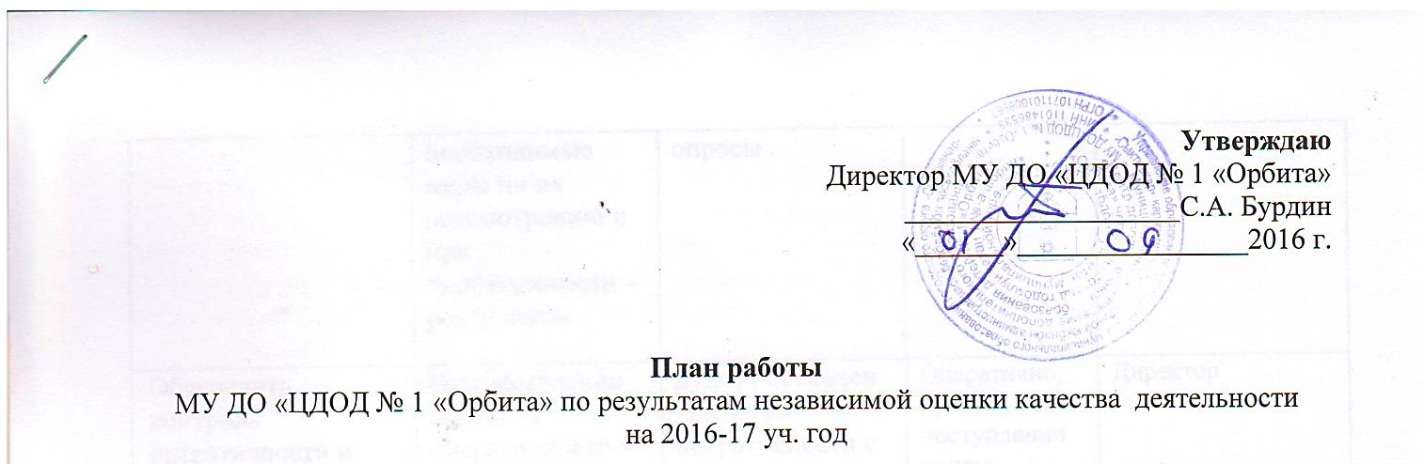

Задачи деятельности | Содержание деятельности | Прогнозируемый результат | Сроки | Ответственные
Направление деятельности - критерий «Открытость и доступность информации об образовательной организации»
  - В части обеспечения оперативной обратной связи с участниками образовательных отношений:
Обеспечить доведение до участников образовательных отношений и исполнение Регламента работы с обращениями граждан, в том числе через сайт, электронную почту, официальный телефон | В начале 2016-17 учебного года до участников образовательных отношений на родительских собраниях и учебных занятиях, повторно, будет доведён Регламент работы с обращениями граждан, в том числе через сайт, электронную почту, официальный телефон | Все участники образовательных отношений смогут своевременно подавать обращения в администрацию Центра, в том числе через сайт, электронную почту, официальный телефон | Сентябрь | Директор,  Зам. директора по УВР,  делопроизводитель,  педагоги дополнительного образования
Обеспечить контроль рассмотрения предложений об улучшении работы, внесенных через сайт, электронную почту, через участие в работе коллегиальных органов управлении, через анкетирование, опросы | При поступлении предложений об улучшении работы, внесенных через сайт, электронную почту, через участие в работе коллегиальных органов управлении, через анкетирование, опросы будут приняты все необходимые меры по их рассмотрению и при необходимости – реализации | Будет обеспечено оперативное рассмотрение предложений об улучшении работы, внесенные через сайт, электронную почту, через участие в работе коллегиальных органов управлении, через анкетирование, опросы | Оперативно, при поступлении предложений | Директор
Обеспечить контроль оперативности и эффективности обратной связи по электронной почте. | Осуществление контроля оперативности и эффективности обратной связи по электронной почте ведётся систематически. | Будет обеспечен контроль оперативности и эффективности обратной связи по электронной почте | Оперативно, при поступлении писем | Директор
Направление деятельности - критерий «Комфортность условий, в которых осуществляется образовательная деятельность»
2.1. В части материально-технического оснащения образовательной организации:
Обеспечить размещение информации об обновлении материально-технической базы организации на официальном сайте, информационных стендах. | Разместить информацию об обновлении материально-технической базы Центра на официальном сайте, информационных стендах. | Все участники образовательного процесса получат актуальную информацию об обновлении материально-технической базы Центра на официальном сайте, информационных стендах. | Сентябрь | Зам. директора по АХР,  делопроизводитель
Направление деятельности – оказание психолого-педагогической и социальной помощи учащимся
3.1. В части психолого-педагогического и социального сопровождения учащихся:
Обеспечить контроль и внутреннюю оценку эффективности выполнения Планов работы с учащимися «группы риска» | Данная рекомендация заложена в планы работы, зам. дир. по УВР, педагога-психолога и педагогов дополнительного образования Цента на 2016-17 уч. год. | Улучшение эффективности работы с учащимися «группы риска» | Сентябрь, декабрь, май | Зам. дир. по УВР, педагог-психолог
Обеспечить доступность среды для обучения и воспитания учащихся с ограниченными возможностями здоровья и инвалидов в соответствии с материально-техническими возможностями | Доступность среды для обучения и воспитания учащихся с ограниченными возможностями здоровья и инвалидов в соответствии с материально-техническими возможностями образовательной организации обеспечена | Обеспеченность доступности среды для обучения и воспитания учащихся с ограниченными возможностями здоровья и инвалидов в соответствии с материально-техническими возможностями | Сентябрь-май | Администрация, педагогический коллектив

